МИНОБРНАУКИ РОССИИ
Санкт-Петербургский государственный
электротехнический университет
«ЛЭТИ» им. В.И. Ульянова (Ленина)
Кафедра МО ЭВМ

отчет
по практической работе №2
по дисциплине «Интеллектуальные системы анализа геопространственных данных»
Тема: Расчет спектральных индексов и кластеризация зон загрязнения

Студент гр. 1304 |  | Гирман А.В.
Преподаватель |  | Уткина О.Н.

Санкт-Петербург
2026
Цель работы.
Освоение практических навыков расчета спектральных индексов по спутниковым данным и применения методов кластеризации для выявления зон экологического загрязнения.

Задачи:
- Освоить методы расчета спектральных индексов (NDVI, NDWI, NDBI) по снимкам Sentinel-2.
- Научиться интерпретировать полученные индексы для оценки состояния экосистем.
- Освоить метод кластеризации DBSCAN для выявления зон загрязнения по точечным пробам.
- Научиться визуализировать результаты на интерактивных картах.
- Продолжить развитие класса WaterQualityPipeline для сквозного проекта.
- Подготовить данные для последующего машинного обучения.

Задание варианта 3.
Регион: Астраханская область
Водный объект: Дельта реки Волги
Координаты (примерные границы): 45.0–46.0° с.ш., 47.0–49.0° в.д.

Теоретический минимум.
Спектральные индексы – это комбинации значений в разных спектральных каналах, которые позволяют выделить интересующие объекты или оценить их состояние.
Формула NDVI (Normalized Difference Vegetation Index)
NDVI = (NIR - RED) / (NIR + RED)
где каналы Sentinel-2:
- RED: B4 (665 нм) – красный канал;
- NIR: B8 (842 нм) – ближний инфракрасный.

Интерпретация о состоянии растительности:
- NDVI < 0 – Вода, снег, облака, открытые почвы;
- 0 < NDVI < 0.2 – Открытая почва, разреженная растительность;
- 0.2 < NDVI < 0.5 – Умеренная растительность;
- 0.5 < NDVI < 0.8 – Густая растительность;
- NDVI > 0.8 – Очень густая растительность (тропические леса);

Формула NDWI (Normalized Difference Water Index):
NDWI = (GREEN - NIR) / (GREEN + NIR)
где каналы Sentinel-2:
- GREEN: B3 (560 нм) – зеленый канал;
- NIR: B8 (842 нм) – ближний инфракрасный.

Интерпретация о состоянии объекта:
- NDWI > 0 – Водные объекты;
- NDWI < 0 – Суша, растительность;

Формула NDBI (Normalized Difference Built-up Index):
NDBI = (SWIR - NIR) / (SWIR + NIR)
где каналы Sentinel-2:
- SWIR: B11 (1610 нм) – коротковолновый инфракрасный;
- NIR: B8 (842 нм) – ближний инфракрасный.

Интерпретация о состоянии объекта:
- NDWI > 0 – Застроенные территории;
- NDWI < 0 – Растительность, вода;

DBSCAN (Density-Based Spatial Clustering of Applications with Noise) – алгоритм кластеризации, основанный на плотности точек.
Преимущества DBSCAN:
- не требует задания количества кластеров;
- находит кластеры произвольной формы;
- устойчив к выбросам (шум помечается отдельно);
- хорошо работает с пространственными данными;
- чувствителен к выбору параметров Eps и MinPts, особенно в данных с сильно различающейся плотностью

Спутниковая программа Sentinel-2
Характеристики Sentinel-2:
- пространственное разрешение: 10 м (B2, B3, B4, B8), 20 м (B5-B7, B8A, B11, B12), 60 м (B1, B9, B10);
- временное разрешение: 5 дней (на экваторе);
- спектральных каналов: 13;
- ширина полосы захвата: 290 км.

STL (Seasonal-Trend decomposition using LOESS) — метод декомпозиции временного ряда на компоненты:
- тренд — долгосрочная тенденция;
- сезонность — периодические колебания;
- остатки — случайные отклонения (аномалии).
Экологическое применение: выявление аномальных лет по NDVI (засухи, болезни леса, вырубки).

Выполнение работы.
1. Расширение класса WaterQualityPipeline.
1.1 Создан класс WaterQualityPipelineExtended. Он наследуется от класса WaterQualityPipeline из практической работы №1. Класс имеет 5 полей:
- raster – хранит открытый растровый снимок Sentinel-2 вместе с метаданными;
- bands – хранит трёхмерный массив значений всех спектральных каналов снимка размером;
- indices – словарь рассчитанных спектральных индексов;
- clusters – хранит номера кластеров, которые DBSCAN присвоил точкам проб;
- points_gdf – хранит GeoDataFrame с точками отбора проб: координаты, концентрации NH4 и PO4, pH, участок и номер кластера.

1.2 Добавлен метод load_raster. Метод открывает tiff-файл через rasterio и сохраняет объект снимка в атрибут raster. Затем он читает все каналы в массив NumPy и сохраняет его в атрибут bands. После загрузки метод выводит в консоль размер снимка, число каналов и систему координат (см. рис. 1).

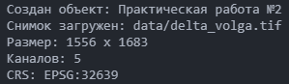
Рисунок 1 – Вывод данных о снимке

2.1 Добавлены методы calculate_*. Каждый метод вычисляет свой индекс: NDVI, NDWI, NDBI. Результат сохраняется в словарь indices. Метод calculate_all_indices вызывает все три метода по очереди. Снимки индексов приведены на рисунках 2 – 4.

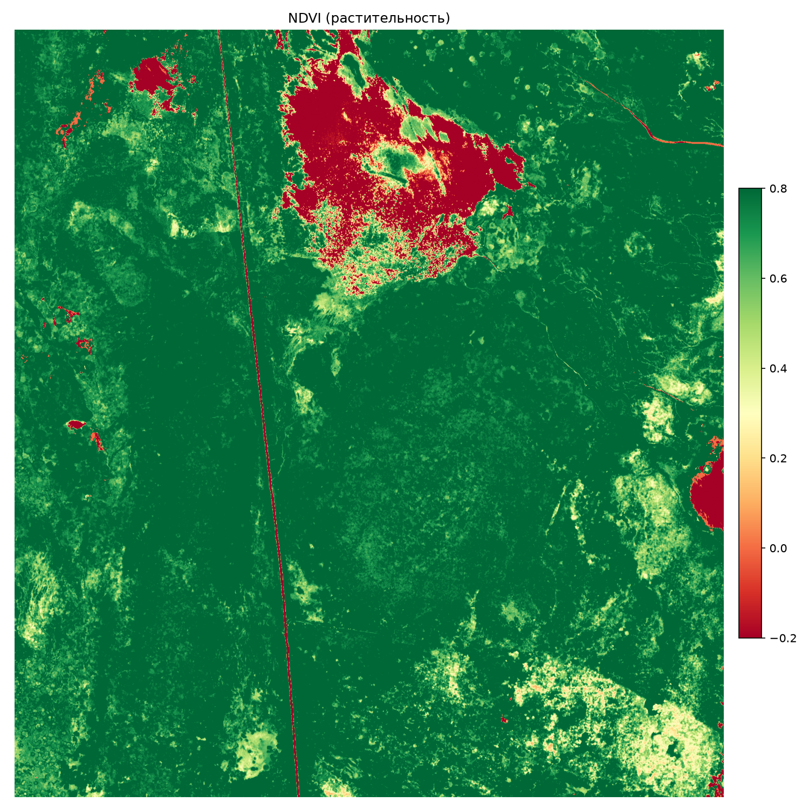
Рисунок 2 – Значение индекса NDVI на снимке

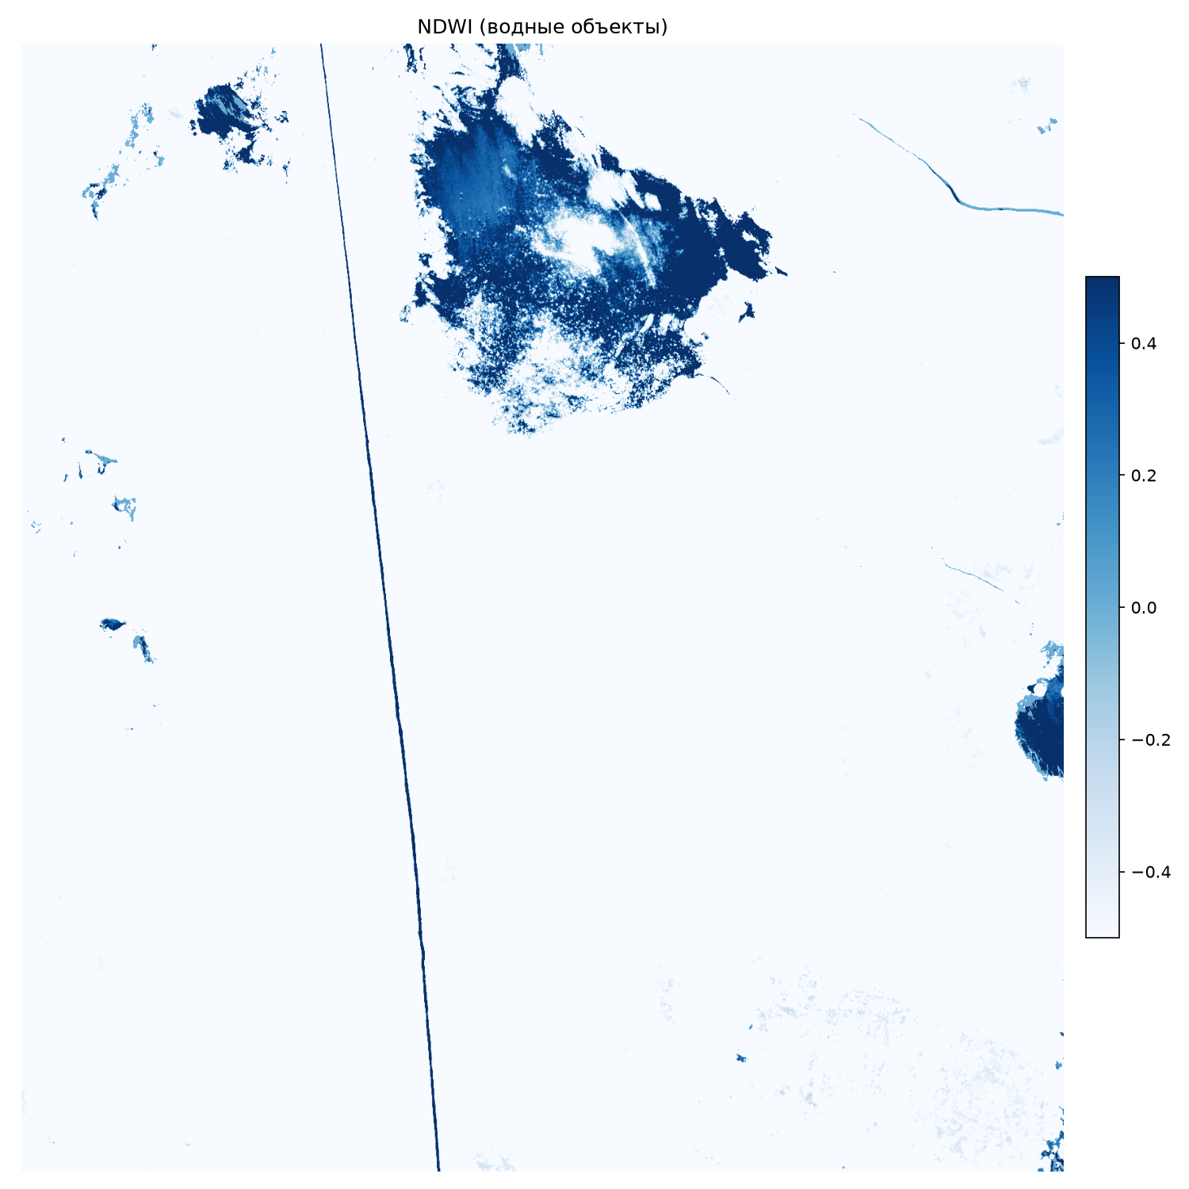
Рисунок 3 – Значение индекса NDWI на снимке

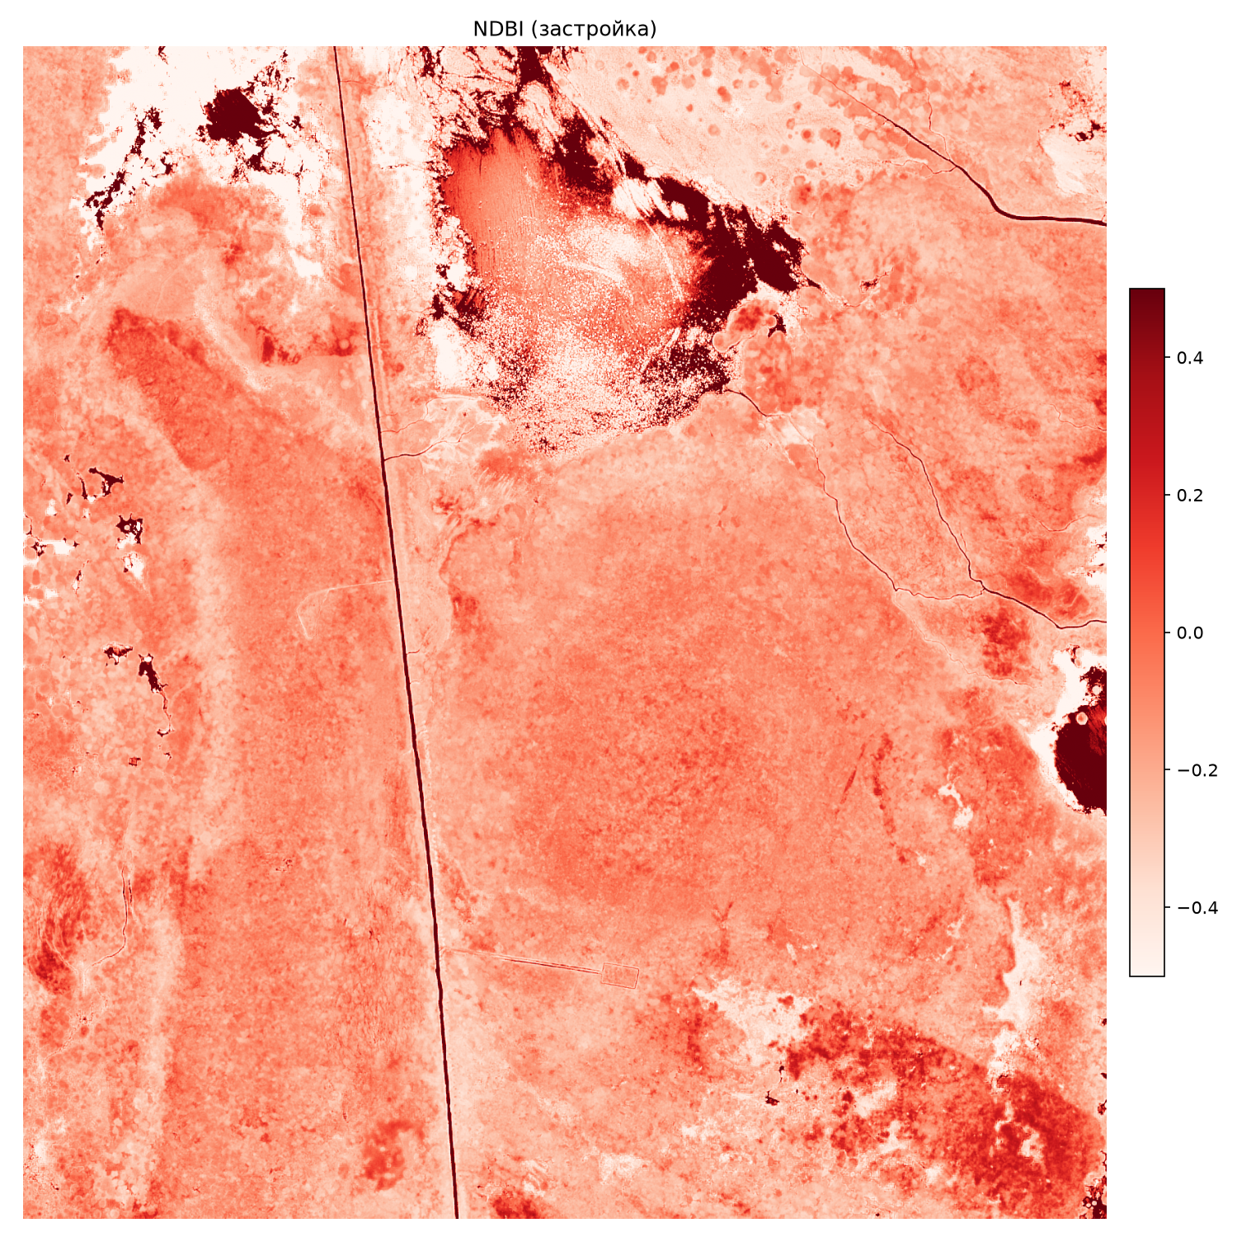
Рисунок 4 – Значение индекса NDBI на снимке

Из рисунков 2 – 4 следует, что значения NDVI на большей части снимка достигают 0.8, что свидетельствует о густом растительном покрове на данной территории. Также имеются участки с отрицательными значениями NDVI и при сопоставлении с NDWI показывает, что на этих же участках индекс принимает положительные значения, что позволяет отнести их к водным поверхностям. Значения NDBI почти на всей площади отрицательны, а области его повышенных значений совпадают с пониженными значениями NDVI. Это даёт основание интерпретировать такие участки как сухую или разреженную растительность, а не как застройку.

3. Визуализация индексов с точками проб.
3.1 Добавлен метод create_water_sample_points. Он создаёт тестовые точки отбора проб воды с гидрохимическими показателями: NH4 (аммоний), PO4 (фосфаты) и pH (водородный показатель). Точки создаются в границах загруженного снимка и в его системе координат (EPSG:32639). Метод делит 50 точек на 4 группы, у каждой группы свои диапазоны показателей (см. таблица 1).

Таблица 1 – Параметры групп проб
Группа | NH4, мг/л | PO4, мг/л | pH
чистая вода | 0.05 – 0.25 | 0.02 – 0.10 | 7.8 – 8.3
органическое загрязнение | 1.2 – 2.2 | 0.25 – 0.55 | 6.8 – 7.4
аммонийное загрязнение | 3.5 – 5.8 | 0.60 –1.10 | 6.3 – 6.9
промышленное загрязнение | 7.0 – 13.0 | 1.50 – 3.20 | 5.4 – 6.3

3.2 Добавлен метод plot_with_points, который строит шесть графиков подряд, каждый на отдельном полотне:
- plot_rgb_with_points – снимок в естественных цветах (каналы B4, B3, B2) с точками проб. Перед отображением яркость каждого канала растягивается по 2–98 перцентилям, иначе 16-битный снимок выглядит слишком тёмным. Цвет точки зависит от концентрации NH4: зелёный до 0.5 мг/л, оранжевый от 0.5 до 1.0 мг/л, красный больше 1.0 мг/л.
- plot_index – карта одного спектрального индекса (NDVI, NDWI и NDBI) со шкалой значений.
- plot_nh4_histogram – гистограмма концентрации NH4 с линией среднего значения.
- plot_locations – число проб на каждом участке.

Визуализацию точек проб на снимке, можно увидеть на рисунке 5, а распределения по участкам на рисунке 7.

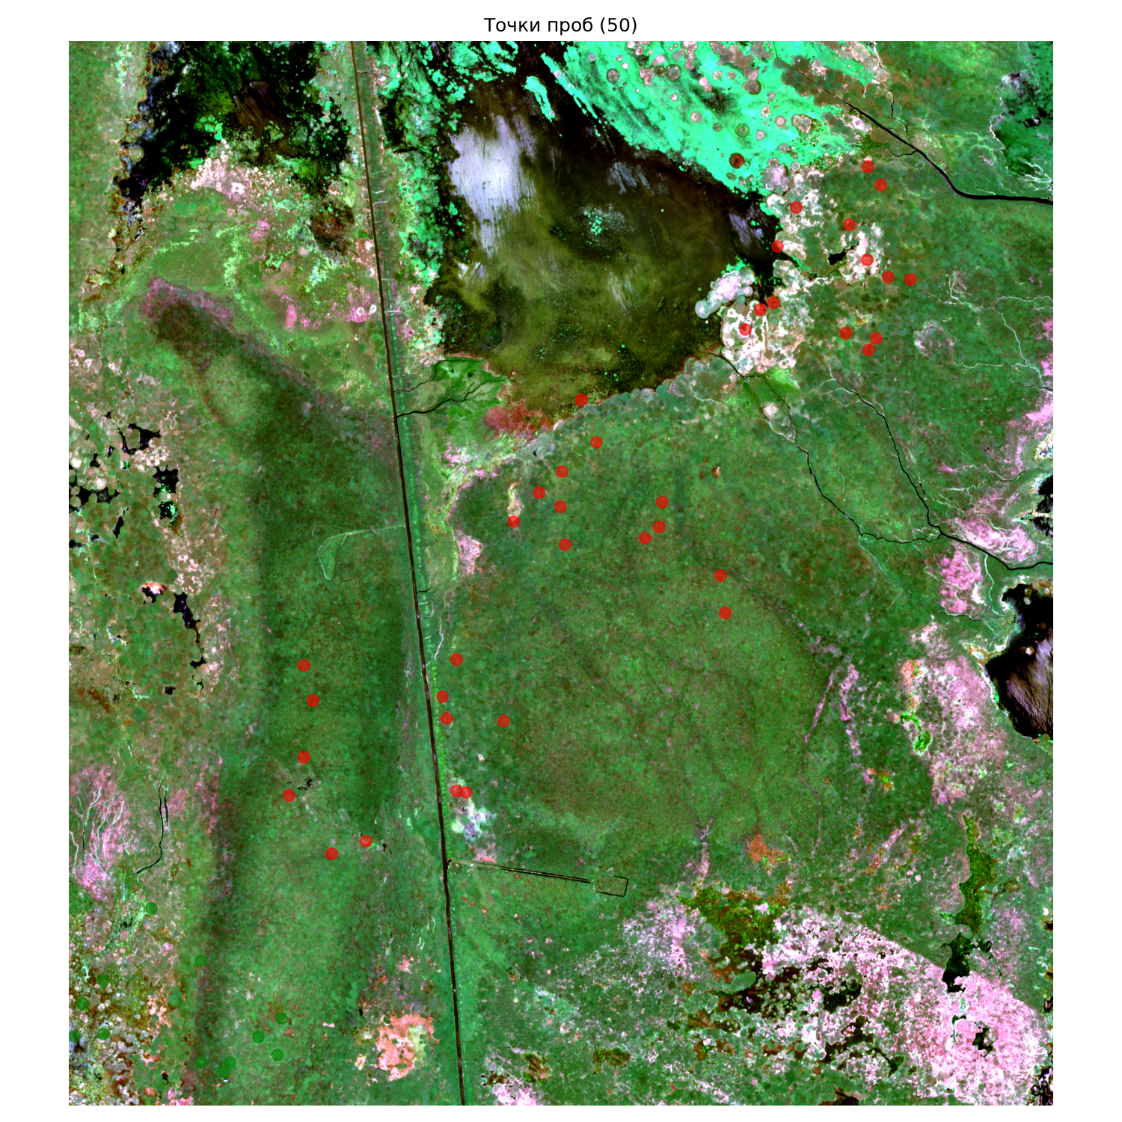
Рисунок 5 – Визуализация точек проб

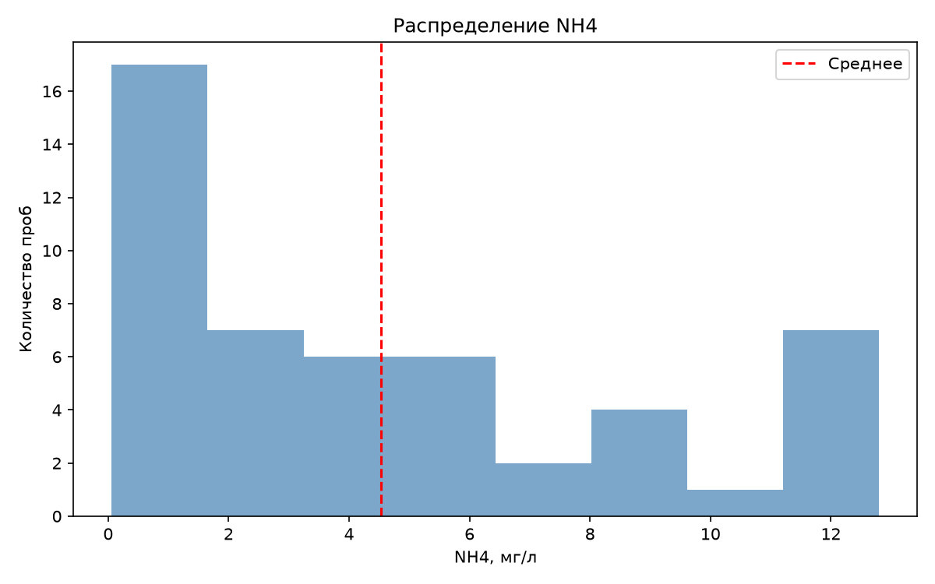
Рисунок 6 – Гистограмма распределения NH4 (аммоний)
Из рисунка 6 следует, что концентрации NH4 в пробах варьируют от 0 до 12 мг/л и выше при среднем значении около 4.5 мг/л. Большинство проб характеризуется низкими концентрациями, однако выделяется группа проб с высокими значениями выше 12 мг/л.

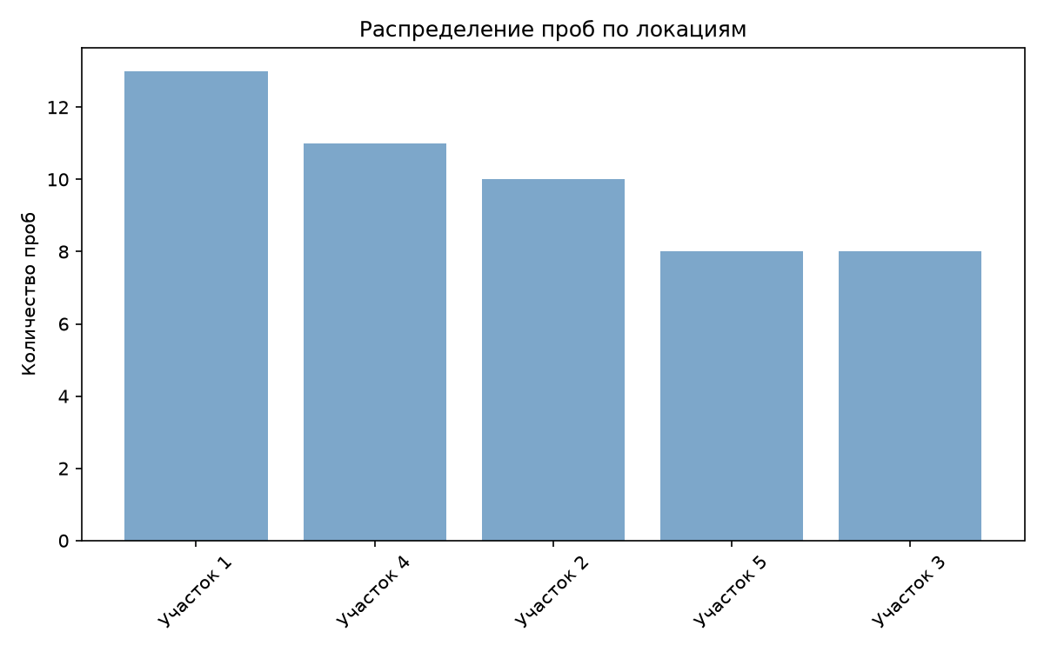
Рисунок 7 – Гистограммы распределения проб по локациям

4. Кластеризация зон загрязнения.
4.1 Для поиска зон загрязнения используется алгоритм DBSCAN. Он объединяет в кластер точки близкие друг к другу по трём гидрохимическим показателям: NH4, PO4 и pH. Точки, у которых мало соседей по показателям, алгоритм считает шумом и ставит им метку -1.

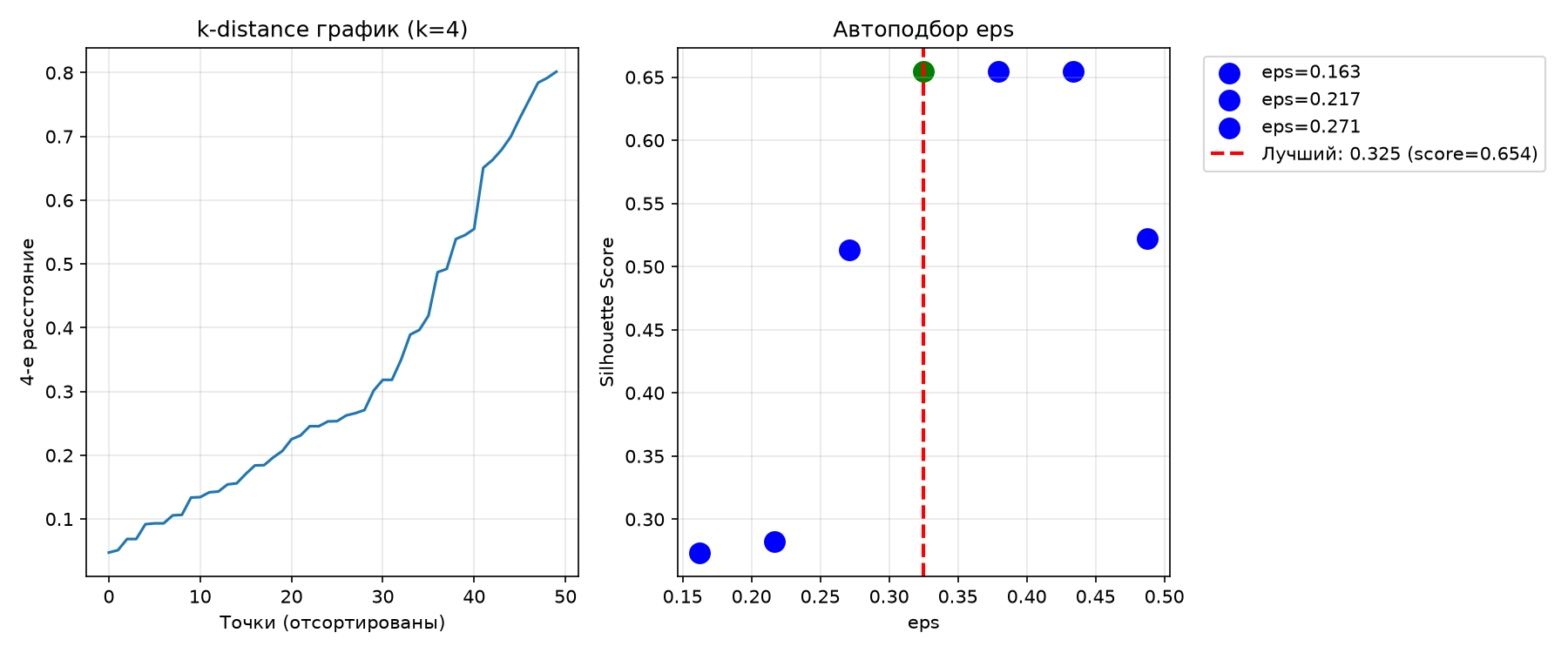
Рисунок 8 – Графики изменения k-distance и подбор лучшего eps

На графиках (см. рис. 8) показаны отсортированные расстояния от каждой точки до её 4-го ближайшего соседа. Примерно у 30 точек расстояние растёт плавно, до 0.3-0.4. Дальше график резко поднимается до 0.8, это означает, что точки расположены редко с сильным разбросом значений. Подходящее значение eps лежит в области перегиба, найденное 0.325 соответствует этой области.

5. Визуализация кластеров на карте.
Для отображения результатов кластеризации добавлен метод visualize_clusters_map. Он строит интерактивную карту Folium, на которой каждая точка проб окрашена в цвет своего кластера (см. рис. 9).

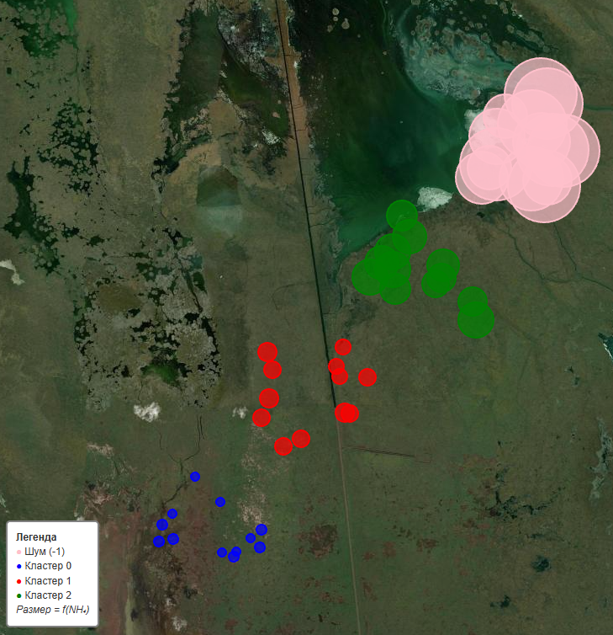
Рисунок 9 – Карта кластеров зон загрязнения

На рисунке 9, каждая проба показана на карте кружком с разным радиусом и цветом. Цвет определяет принадлежность пробы к определённому кластеру, а радиус зависит от концентрации NH4.

6. Анализ временных рядов NDVI и выявление аномалий.
6.1 Для анализа динамики растительности добавлен метод analyze_ndvi_anomalies. Он создаёт синтетический ряд NDVI. Ряд содержит 120 месячных значений за 2015-2024 годы и складывается из четырёх частей:
- сезонность – зимой (0.25-0.28), летом (0.70-0.78);
- тренд – постепенное снижение на 0.12 за 10 лет (имитирует медленную деградацию растительности);
- шум – случайные отклонения с нормальным распределением;
- аномалии – в двух случайных годах снижается на 0.15-0.30 на срок от 4 до 8 месяцев, начиная с мая до сентября. Так имитируются засуха или вырубка.

Созданы также методы рисования графиков plot_stl_component, plot_stl_residuals, plot_ndvi_with_anomalies. Данный функции нужны для последующего анализа рисунков 10-14.

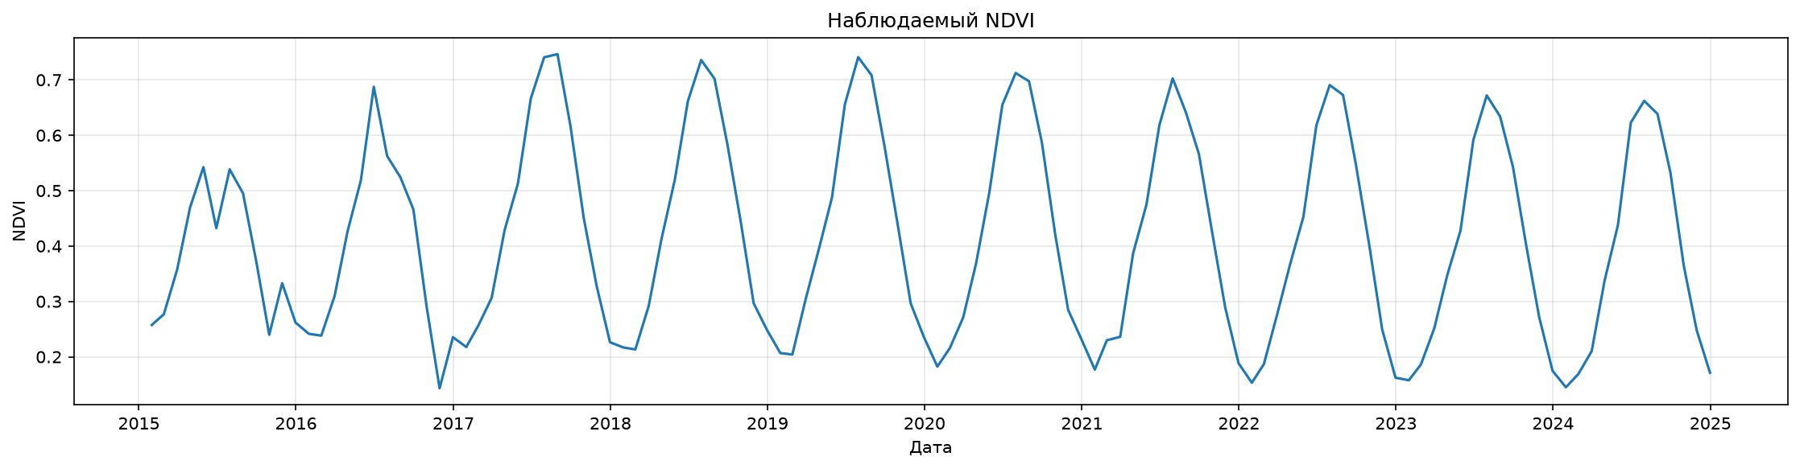
Рисунок 10 – Наблюдаемый ряд NDVI

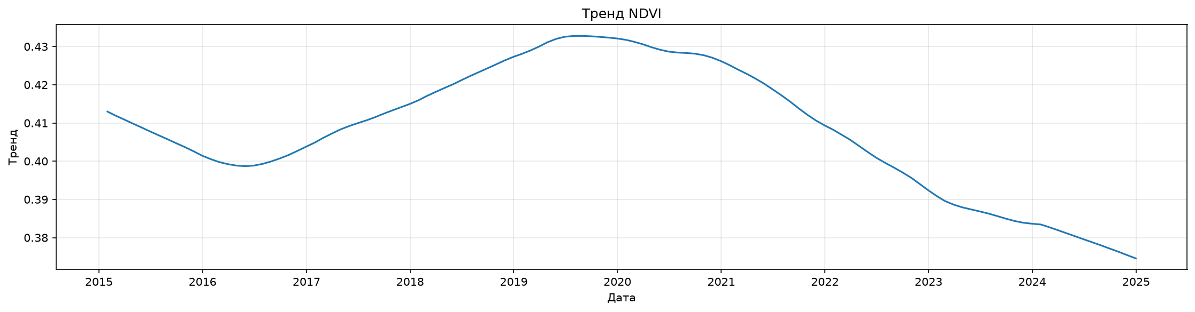
Рисунок 11 – Тренд NDVI

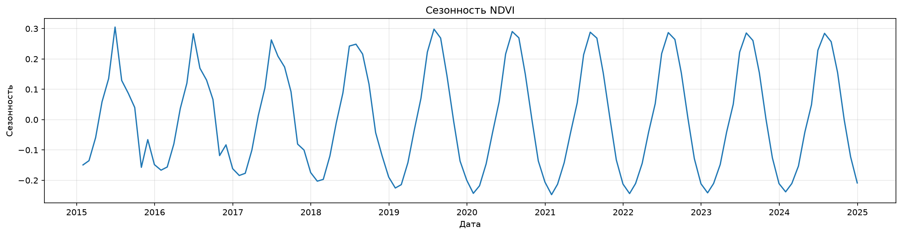
Рисунок 12 – Сезонность NDVI

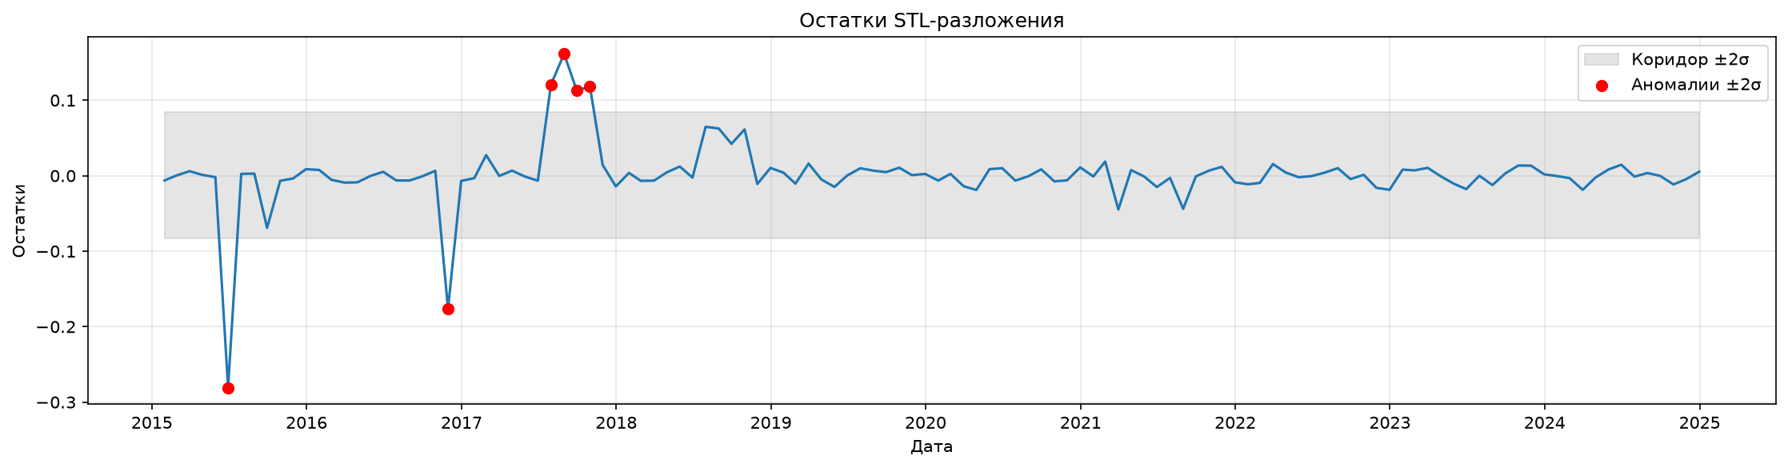
Рисунок 13 – Остатки STL-разложения с коридором 2σ

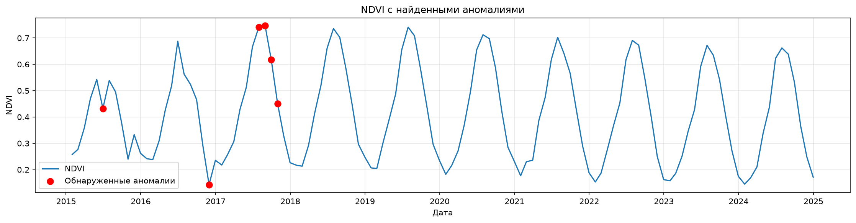
Рисунок 14 – Ряд NDVI с найденными аномалиями

Из рисунков 10-14, можно сделать вывод, что ряд NDVI за промежуток 2015-2024 года имеет чёткий годовой цикл около 0.2 зимой и 0.7 летом. STL-разложение показало сезонную волну с размахом около 0.53 и снижение тренда с 0.43 до 0.37, то есть деградацию растительности. Остатки вышли за коридор 2σ вниз в 2015, 2016 годах и больше всего было замечено аномалий за промежуток 2017-2018 года.

Выполнение самостоятельных заданий.
*** 2.3 Для решения поставленной задачи было скачано два снимка одной местности с промежутком по времени с 01.06.2025 по 01.08.2025. Полученные снимки с индексом NDVI можно увидеть на рисунках 15 и 16.

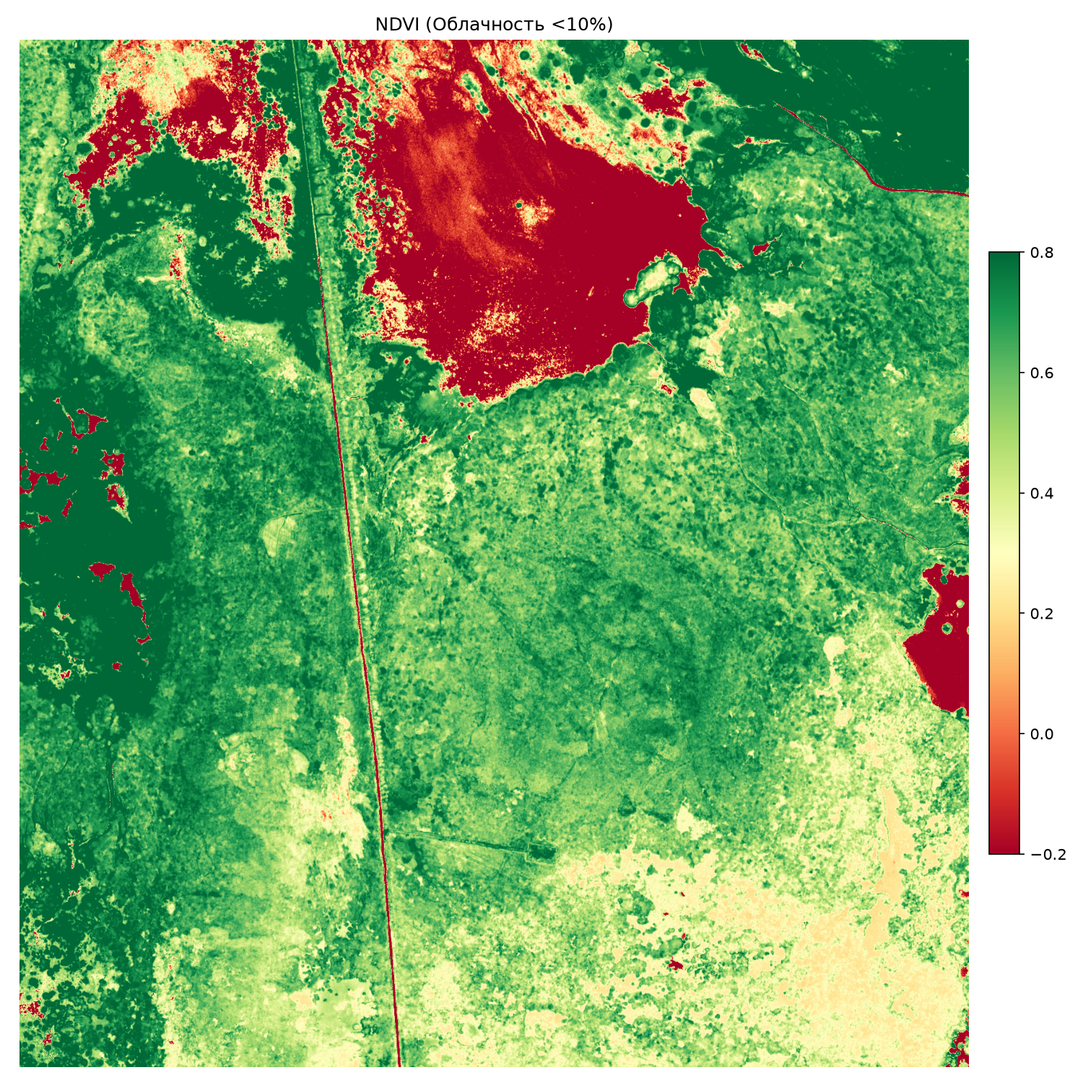
Рисунок 15 – Значение индекса NDVI на снимке с облачностью <10%

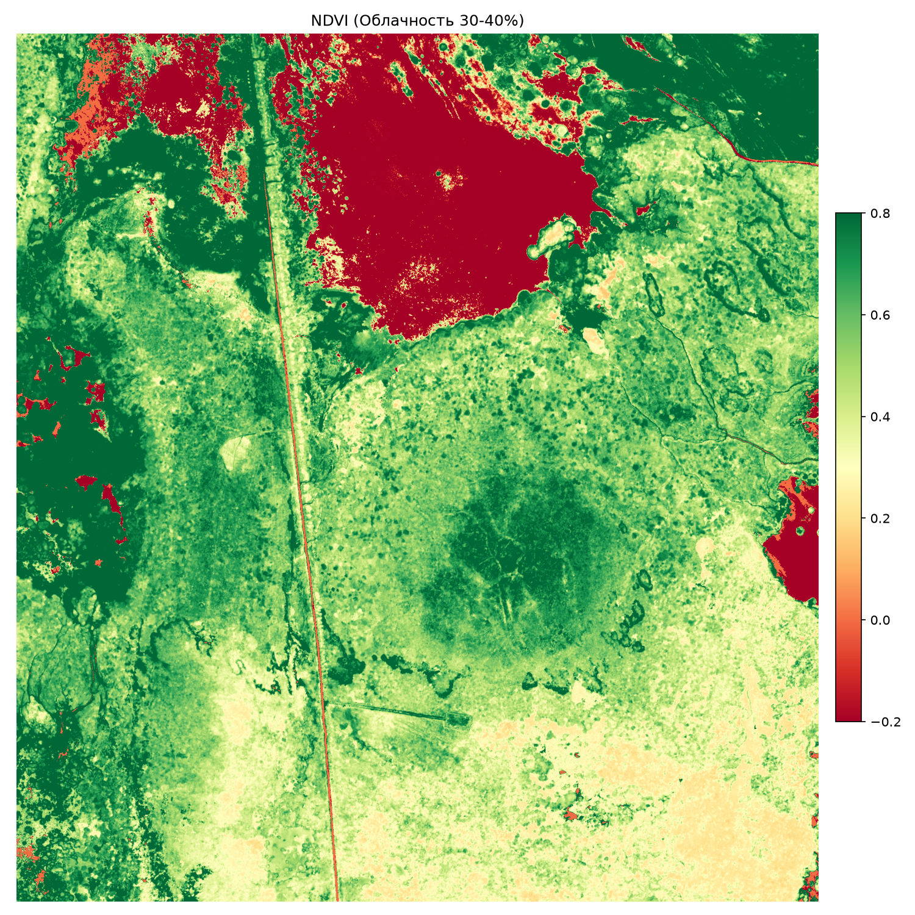
Рисунок 16 – Значение индекса NDVI на снимке с облачностью 30-40%

Рассматривая рисунки 15 и 16, можно прийти к выводу, что при облачности менее 10% растительность имеет NDVI около 0.5-0.7 (больше зеленных участков), а при облачности 30-40% на тех же участках значения снижаются до 0.3-0.5 (участки стали иметь желтый оттенок). Кроме того, на втором снимке шире зоны с низкими значениями на юго-востоке и встречаются локальные артефакты. Это объясняется тем, что облака или дымка смещают NDVI к нулю.
Для более подробного анализа значений NDVI была составлена таблица (см. таблицу 2) и гистограммы распределения (см. рис. 17).

Таблица 2 – Статистика NDVI для двух снимков
Снимок | Среднее значение | Медиана | СКО
Облачность <10% | 0.49903 | 0.60144 | 0.36581
Облачность 30-40% | 0.43190 | 0.53640 | 0.43366

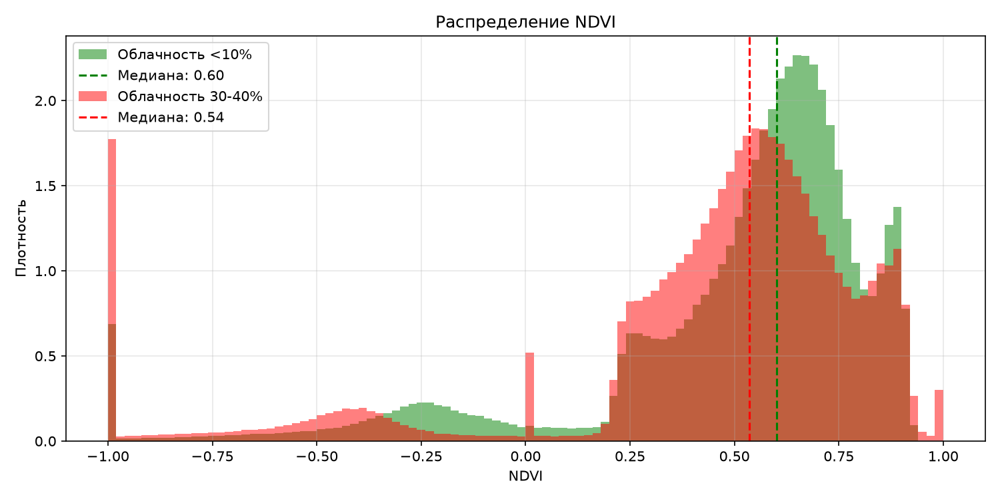
Рисунок 17 – Гистограмма распределения NDVI с малой и средней облачностью

По данным из таблицы 2 и рисунку 17 видно, что при облачности 30-40% все показатели центральной тенденции ниже, чем при облачности менее 10%. Среднее значение NDVI снизилось примерно на 0.067, медиана снизилась с 0.601 до 0.536. При этом СКО выросло, что значит при повышенной облачности разброс значений стал больше, что и можно пронаблюдать на гистограмме.
Для более подробного анализа был взят снимок с облачностью больше 40% (с. рис. 18).

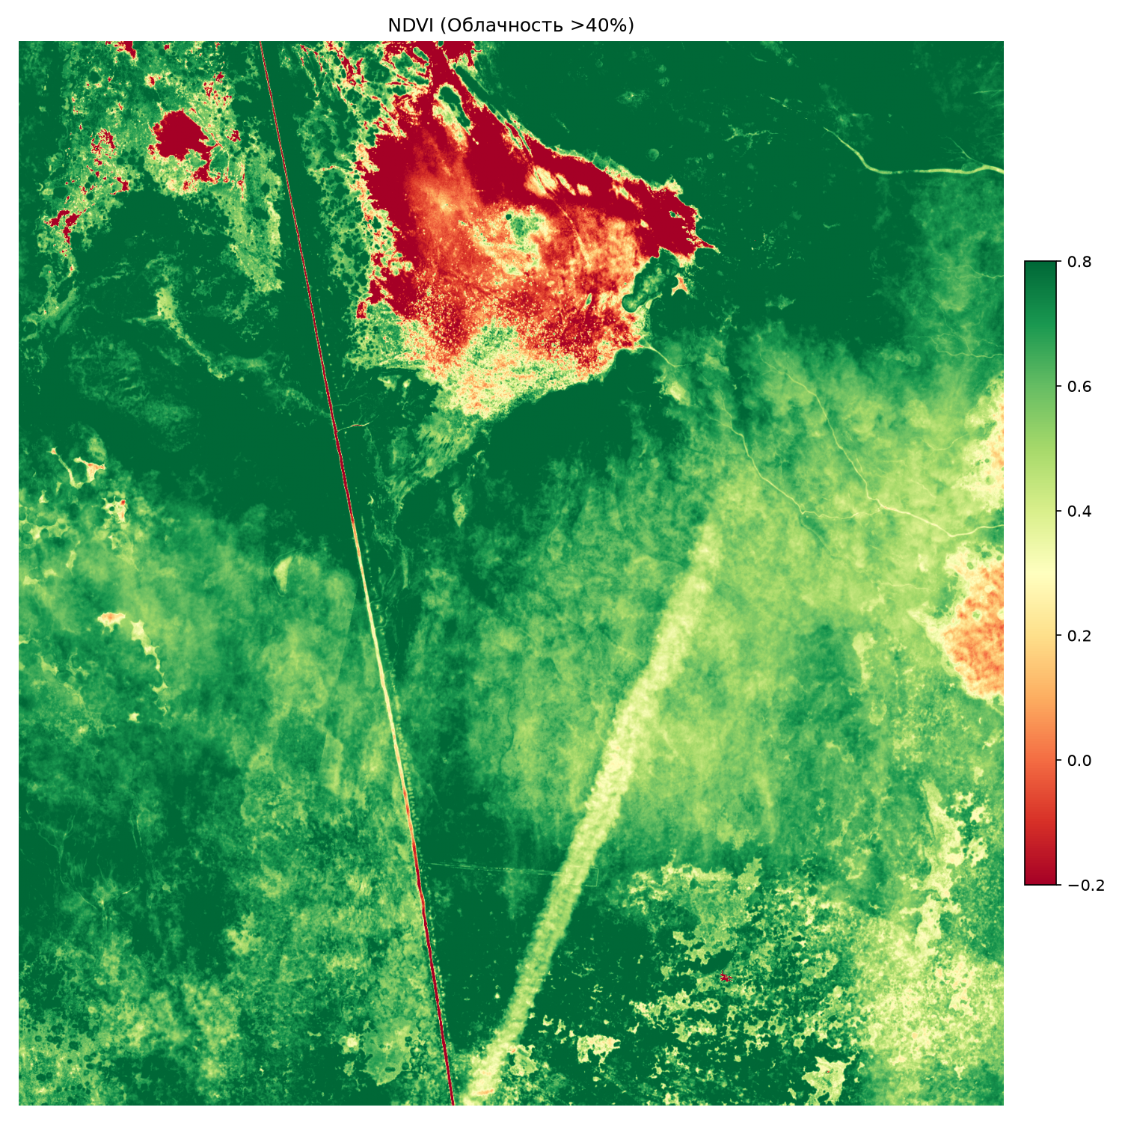
Рисунок 18 – Значение индекса NDVI на снимке с облачностью >40%

Рассматривая рисунки 18, можно прийти к выводу, что через центральную часть по диагонали проходит светлая полоса облака, а в центре и на востоке видны размытые участки. Сильнее всего искажены мелкие водные объекты, которых стало практически не различить. При этом значительная часть растительности имеет высокие значения NDVI примерно 0.6-0.8. Таким образом, при облачности более 40% участки водоемов сильно искажены и их невозможно корректно интерпретировать.
Для более подробного анализа значений NDVI была составлена таблица (см. таблицу 3) и гистограммы распределения (см. рис. 19).

Таблица 3 – Статистика NDVI для двух снимков
Снимок | Среднее значение | Медиана | СКО
Облачность <10% | 0.49903 | 0.60144 | 0.36581
Облачность >40% | 0.62866 | 0.68392 | 0.25618

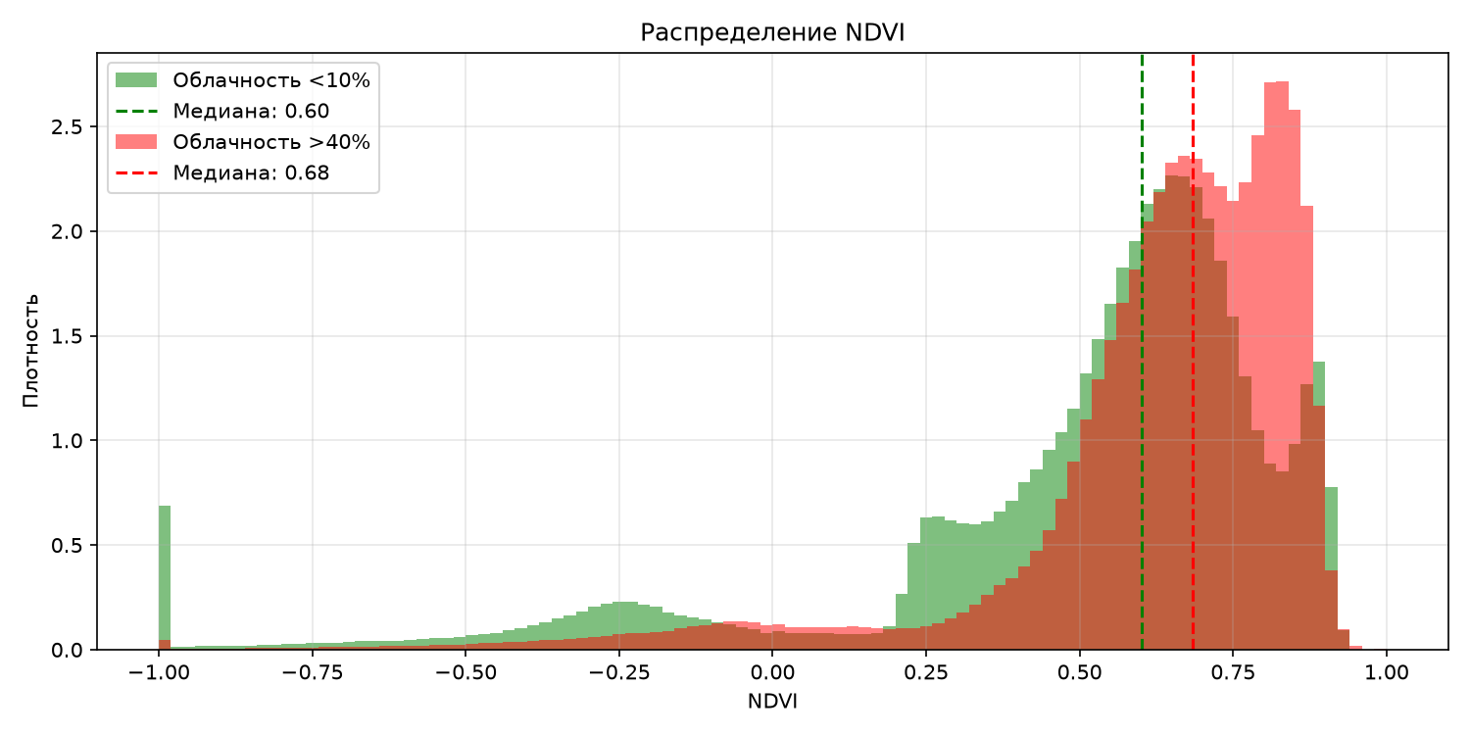
Рисунок 19 – Гистограмма распределения NDVI с малой и большой облачностью

По данным таблицы 3 и рисунку 19, можно сказать, что снимок с облачностью более 40%, вопреки ожиданиям, показывает более высокие значения NDVI, чем малооблачный снимок. Среднее значение выросло, медиана выросла, а СКО снизилось. Гистограмма объясняет этот результат тем, что на снимке с облачностью более 40% почти отсутствуют отрицательные значения. В районах, соответствующих водным объектам почти нет значения -0.25, и нет выброса на -1. Рост средних значений и снижение разброса связаны в первую очередь с тем, что облака над водоёмами повысили их NDVI и исключили отрицательные значения из распределения.
Таким образом, результаты анализа показывают, что надёжные значения NDVI получены только для снимка с облачностью менее 10%. Уже при облачности 30-40% искажения становятся значимыми, а при облачности более 40% искажения настолько сильны, что статистические показатели меняются в противоположную сторону, а водные объекты частично теряются. Следовательно, результаты становятся ненадёжными уже при облачности около 30% и выше.

* 5.1 Для решения поставленной задачи был изменен метод visualize_clusters_map, а также добавлены методы:
- most_polluted_cluster – дынный метод находит кластер у которого средняя концентрация NH4 наибольшая. Точки шума не учитываются.
- ndvi_near_water – данный метод возвращает NDVI в пикселе, где стоит точка, и проверяет, есть ли в заданном радиусе вода (по NDWI).
- get_recommendations – составляет список рекомендаций для точки: «Рекомендуется отбор повторной пробы» (проверяется по методу most_polluted_cluster), «Проверить координаты: возможна ошибка GPS» (проверяется по номеру кластера), «Возможен сброс сточных вод» (проверяется по методу ndvi_near_water).
На рисунках 20-22, можно увидеть полученные рекомендации.

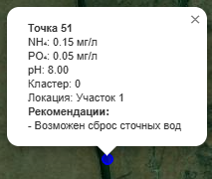
Рисунок 20 – Рекомендация «Возможен сброс сточных вод»

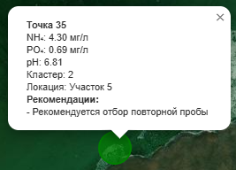
Рисунок 21 – Рекомендация «Рекомендуется отбор повторной пробы»

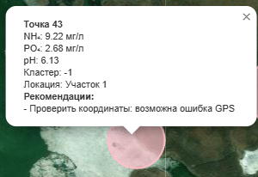
Рисунок 22 – Рекомендация «Проверить координаты: возможна ошибка GPS»

Такие «умные подсказки» (см. рис. 20-22) могут напрямую ускорить работу полевого инспектора, так как система сама анализирует данные и сразу показывает, какие точки требуют внимания и какие действия нужны. Благодаря этому инспектор быстрее планирует маршрут и реже выезжает повторно.

Выводы.
Освоены практические навыки расчёта спектральных индексов по снимкам Sentinel-2 и применения кластеризации для выявления зон загрязнения. Реализован класс WaterQualityPipelineExtended с методами расчёта NDVI, NDWI и NDBI, кластеризации проб методом DBSCAN, визуализации на карте Folium и анализа временных рядов NDVI. Анализ индексов показал преобладание густой растительности на территории дельты Волги и позволил выделить водные объекты. DBSCAN с автоматически подобранным eps разделил пробы на кластеры по уровню загрязнения. STL-разложение выявило снижение тренда NDVI и аномальные периоды. Эксперимент со снимками разной облачности показал, что облака искажают NDVI как в меньшую, так и в большую сторону, а надёжные результаты получаются только при облачности менее 10%. Добавленные «умные подсказки» помогают инспектору быстрее определять приоритетные точки для проверки.
Приложение А
Исходный код программы
Файл main.py:
from sklearn.cluster import DBSCAN
from sklearn.preprocessing import StandardScaler
from water_quality_pipeline_extended import WaterQualityPipelineExtended
import geopandas as gpd
import numpy as np
import os

def task_1_2(pipeline: WaterQualityPipelineExtended):
path_to_file = 'data/delta_volga.tif'
pipeline.load_raster(path_to_file)

def task_2_1(pipeline: WaterQualityPipelineExtended):
indices = pipeline.calculate_all_indices()
for name, values in indices.items():
print(f'{name}: min = {values.min():.3f}, max = {values.max():.3f}')

def task_3_1(pipeline: WaterQualityPipelineExtended):
pipeline.create_water_sample_points(n_points=50)
pipeline.points_gdf = gpd.read_file('data/water_points.geojson')

def task_3_2(pipeline: WaterQualityPipelineExtended):
pipeline.plot_with_points()

def task_4_1(pipeline: WaterQualityPipelineExtended):
if (pipeline.points_gdf is None) or len(pipeline.points_gdf) == 0:
raise ValueError("points_gdf должен быть заполнен данными")

features = ['NH4_mgL', 'PO4_mgL', 'pH']
X = pipeline.points_gdf[features].values
X_scaled = StandardScaler().fit_transform(X)
optimal_eps = pipeline.find_optimal_eps_auto(X_scaled, min_samples=4)
pipeline.clusters = DBSCAN(eps=optimal_eps, min_samples=4).fit_predict(X_scaled)
pipeline.points_gdf['cluster'] = pipeline.clusters
n_clusters = len(set(pipeline.clusters)) - (1 if -1 in pipeline.clusters else 0)
print(f"Найдено {n_clusters} кластеров (eps={optimal_eps:.3f})")

def task_5(pipeline: WaterQualityPipelineExtended):
pipeline.visualize_clusters_map(filename='class_data/clusters_map.html')
os.makedirs('class_data', exist_ok=True)
pipeline.points_gdf.to_file('class_data/points_with_clusters.geojson', driver='GeoJSON')
print("\nТочки с кластерами сохранены: class_data/points_with_clusters.geojson")

def task_6_1(pipeline: WaterQualityPipelineExtended):
pipeline.analyze_ndvi_anomalies(n_years=10, seed=42)
print("\nИТОГОВАЯ СТАТИСТИКА")
print("="*50)
print(f"Всего точек проб: {len(pipeline.points_gdf)}")
print(f"Средний NDVI: {pipeline.indices['NDVI'].mean():.3f}")
print(f"Средний NDWI: {pipeline.indices['NDWI'].mean():.3f}")
print(f"Средний NDBI: {pipeline.indices['NDBI'].mean():.3f}")
print(f"Диапазон NH4: {pipeline.points_gdf['NH4_mgL'].min():.2f} - {pipeline.points_gdf['NH4_mgL'].max():.2f} мг/л")

def task_2_3(clear_path='data/delta_volga_lt_10.tif', cloudy_path='data/delta_volga_gte_30_lte_40.tif'):
name_1 = 'Облачность <10%'
name_2 = 'Облачность 30-40%'
# name_3 = 'Облачность >40%'

clear = WaterQualityPipelineExtended(name_1)
clear.load_raster(clear_path)
ndvi_clear = clear.calculate_ndvi()
clear.plot_index('NDVI', 'RdYlGn', -0.2, 0.8, f'NDVI ({name_1})', 'ndvi_lt_10.png')

cloudy = WaterQualityPipelineExtended(name_2)
cloudy.load_raster(cloudy_path)
ndvi_cloudy = cloudy.calculate_ndvi()
cloudy.plot_index('NDVI', 'RdYlGn', -0.2, 0.8, f'NDVI ({name_2})', 'ndvi_gte_30_lte_40.png')

clear.plot_ndvi_histograms({
name_1: ndvi_clear,
name_2: ndvi_cloudy,
}, 'ndvi_cloud_hist.png')

print(f"\n{'Снимок':<20}{'Среднее':>10}{'Медиана':>10}{'СКО':>10}")
for label, ndvi in [(name_1, ndvi_clear), (name_2, ndvi_cloudy)]:
mean = round(float(ndvi.mean()), 5)
median = round(float(np.median(ndvi)), 5)
std = round(float(ndvi.std()), 5)
print(f"{label:<20}{mean:>10}{median:>10}{std:>10}")

def main():
pipeline = WaterQualityPipelineExtended()
task_1_2(pipeline)
task_2_1(pipeline)
task_3_1(pipeline)
task_3_2(pipeline)
task_4_1(pipeline)
task_5(pipeline)
task_6_1(pipeline)

# task_2_3()

if __name__ == '__main__':
main()

Файл water_quality_pipeline_extended.py:
from water_quality_pipeline import WaterQualityPipeline
import rasterio
from rasterio.io import DatasetReader
import geopandas as gpd
import matplotlib.pyplot as plt
import numpy as np
import os
from sklearn.cluster import DBSCAN
from sklearn.preprocessing import StandardScaler
from sklearn.neighbors import NearestNeighbors
import folium
import webbrowser
from kneed import KneeLocator
from sklearn.metrics import silhouette_score
import pandas as pd
from statsmodels.tsa.seasonal import STL
import random

class WaterQualityPipelineExtended(WaterQualityPipeline):
def __init__(self, name="Практическая работа №2"):
super().__init__(name)
self.raster: DatasetReader | None = None
self.bands: np.ndarray | None = None
self.indices: dict[str, np.ndarray] = {}
self.clusters: np.ndarray | None = None
self.points_gdf: gpd.GeoDataFrame | None = None

def load_raster(self, raster_path: str):
"""Загрузка спутникового снимка"""

self.raster = rasterio.open(raster_path)

if self.raster is None:
raise FileExistsError("Неудалось открыть")

self.bands = self.raster.read()

print(f"Снимок загружен: {raster_path}")
print(f"Размер: {self.raster.width} x {self.raster.height}")
print(f"Каналов: {self.raster.count}")
print(f"CRS: {self.raster.crs}")

return self.raster

def calculate_ndvi(self, red_idx=0, nir_idx=3):
"""Вычисление NDVI"""

if self.bands is None:
raise ValueError("Сначала загрузите снимок методомload_raster()")

red = self.bands[red_idx].astype('float32')
nir = self.bands[nir_idx].astype('float32')
ndvi = (nir - red) / (nir + red + 1e-10)
self.indices['NDVI'] = ndvi
return ndvi

def calculate_ndwi(self, green_idx=1, nir_idx=3):
"""Вычисление NDWI"""

if self.bands is None:
raise ValueError("Сначала загрузите снимок методом load_raster()")

green = self.bands[green_idx].astype('float32')
nir = self.bands[nir_idx].astype('float32')
ndwi = (green - nir) / (green + nir + 1e-10)
self.indices['NDWI'] = ndwi
return ndwi

def calculate_ndbi(self, swir_idx=4, nir_idx=3):
"""Вычисление NDBI"""

if self.bands is None:
raise ValueError("Сначала загрузите снимок методом load_raster()")

swir = self.bands[swir_idx].astype('float32')
nir = self.bands[nir_idx].astype('float32')
ndbi = (swir - nir) / (swir + nir + 1e-10)
self.indices['NDBI'] = ndbi
return ndbi

def calculate_all_indices(self):
"""Вычисление всех значений индексов"""

self.calculate_ndvi()
self.calculate_ndwi()
self.calculate_ndbi()
return self.indices

def create_water_sample_points(self, n_points=50, output_file='data/water_points.geojson'):
"""
Создание точек проб с 4 заданными кластерами
Алгоритм:
1. Делит область снимка на 4 части по координатам
2. В каждой части создает точки с разными диапазонами NH4,
PO4, pH
3. Формирует 4 кластера для демонстрации DBSCAN
Параметры кластеров (гауссовы распределения):
- Кластер 0 (чистая вода): NH4=0.05-0.25, PO4=0.02-0.10, pH=7.8-8.3
- Кластер 1 (органика): NH4=1.2-2.2, PO4=0.25-0.55, pH=6.8-7.4
- Кластер 2 (аммоний): NH4=3.5-5.8, PO4=0.60-1.10, pH=6.3-6.9
- Кластер 3 (промышленное): NH4=7.0-13.0, PO4=1.50-3.20, pH=5.4-6.3
"""

if self.raster is None:
raise ValueError("Сначала загрузите снимок методом load_raster()")
left, bottom, right, top = self.raster.bounds
print(f"Границы снимка: X: {left:.1f}-{right:.1f}, Y: {bottom:.1f}-{top:.1f}")

np.random.seed(42)
group_size = n_points // 4
locations = locations = [
'Участок 1',
'Участок 2',
'Участок 3',
'Участок 4',
'Участок 5'
]

"""
Задаем 4 четких кластера - для учебных целей (гауссовы распределения - сфера):
увидеть работу алгоритма, поэкспериментировать с параметрами,
получить красивую карту с цветными точками
"""
cluster_params = [
{'NH4': (0.05, 0.25), 'PO4': (0.02, 0.10), 'pH': (7.8, 8.3)},
{'NH4': (1.2, 2.2), 'PO4': (0.25, 0.55), 'pH': (6.8, 7.4)},
{'NH4': (3.5, 5.8), 'PO4': (0.60, 1.10), 'pH': (6.3, 6.9)},
{'NH4': (7.0, 13.0), 'PO4': (1.50, 3.20), 'pH': (5.4, 6.3)}
]

all_x, all_y, all_nh4, all_po4, all_ph, all_loc = [], [], [], [], [], []
for i, params in enumerate(cluster_params):
n_in_group = group_size if i < 3 else n_points - 3 * group_size

x_start = left + i * (right - left) / 4.5
x_end = left + (i + 1) * (right - left) / 4.5
y_start = bottom + i * (top - bottom) / 4.5
y_end = bottom + (i + 1) * (top - bottom) / 4.5
x_group = np.random.uniform(x_start, x_end, n_in_group)
y_group = np.random.uniform(y_start, y_end, n_in_group)

nh4_group = np.random.uniform(params['NH4'][0],
params['NH4'][1], n_in_group)
po4_group = np.random.uniform(params['PO4'][0],
params['PO4'][1], n_in_group)
ph_group = np.random.uniform(params['pH'][0],
params['pH'][1], n_in_group)
loc_group = np.random.choice(locations, n_in_group)

all_x.extend(x_group)
all_y.extend(y_group)
all_nh4.extend(nh4_group)
all_po4.extend(po4_group)
all_ph.extend(ph_group)
all_loc.extend(loc_group)

self.points_gdf = gpd.GeoDataFrame(
data={
'id': range(1, n_points + 1),
'NH4_mgL': np.round(all_nh4, 3),
'PO4_mgL': np.round(all_po4, 3),
'pH': np.round(all_ph, 2),
'location': all_loc
},
geometry=gpd.points_from_xy(all_x, all_y),
crs=self.raster.crs
)

print(f"Создано {len(self.points_gdf)} точек с 4 кластерами:")
print(f"NH4: {self.points_gdf['NH4_mgL'].min():.2f} - {self.points_gdf['NH4_mgL'].max():.2f}")
print(f"Группы по NH4: {self.points_gdf['NH4_mgL'].round(1).value_counts().sort_index().values}")

os.makedirs(os.path.dirname(output_file), exist_ok=True)
self.points_gdf.to_file(output_file, driver='GeoJSON')
print(f"Сохранено в файле: {output_file}")

return self.points_gdf

def normalize(self, band):
low, high = np.percentile(band, (2, 98))
if high <= low:
return np.zeros_like(band)
return np.clip((band - low) / (high - low), 0, 1)

def plot_rgb_with_points(self, filename='rgb_points.png'):
"""RGB-снимок с точками проб, цвет точки зависит от NH4"""

if self.raster is None or self.bands is None or self.points_gdf is None:
raise ValueError("Сначала загрузите снимок и создайте точки проб")

r, g, b = self.bands[0], self.bands[1], self.bands[2]
rgb = np.dstack((self.normalize(r), self.normalize(g), self.normalize(b)))

fig, ax = plt.subplots(figsize=(10, 10))
ax.imshow(rgb)

points_in_image = 0
for idx, row in self.points_gdf.iterrows():
row_idx, col = self.raster.index(row.geometry.x, row.geometry.y)
if 0 <= col < rgb.shape[1] and 0 <= row_idx < rgb.shape[0]:
points_in_image += 1
color = 'red' if row['NH4_mgL'] > 1.0 else 'orange' if row['NH4_mgL'] > 0.5 else 'green'
ax.scatter(col, row_idx, c=color, s=50, alpha=0.6)

ax.axis('off')
ax.set_title(f'Точки проб ({points_in_image})')

plt.tight_layout()
plt.savefig(self.output_dir + filename, dpi=150)
plt.show()

def plot_index(self, name, cmap, vmin, vmax, title, filename=None):
"""Карта одного спектрального индекса"""

if name not in self.indices:
raise ValueError(f"Индекс {name} не рассчитан")

fig, ax = plt.subplots(figsize=(10, 10))
im = ax.imshow(self.indices[name], cmap=cmap, vmin=vmin, vmax=vmax)
ax.set_title(title)
plt.colorbar(im, ax=ax, fraction=0.03, pad=0.02)
ax.axis('off')

filename = filename or f'{name.lower()}.png'
plt.tight_layout()
plt.savefig(self.output_dir + filename, dpi=150)
plt.show()

def plot_nh4_histogram(self, filename='nh4_hist.png'):
"""Гистограмма концентрации NH4"""

if self.points_gdf is None:
raise ValueError("Сначала создайте точки проб")

fig, ax = plt.subplots(figsize=(8, 5))
ax.hist(self.points_gdf['NH4_mgL'], bins=8, alpha=0.7, color='steelblue')
ax.axvline(x=self.points_gdf['NH4_mgL'].mean(), color='red', linestyle='--', label='Среднее')
ax.set_title('Распределение NH4')
ax.set_xlabel('NH4, мг/л')
ax.set_ylabel('Количество проб')
ax.legend()

plt.tight_layout()
plt.savefig(self.output_dir + filename, dpi=150)
plt.show()

def plot_locations(self, filename='locations.png'):
"""Распределение проб по локациям"""

if self.points_gdf is None:
raise ValueError("Сначала создайте точки проб")

loc_counts = self.points_gdf['location'].value_counts()

fig, ax = plt.subplots(figsize=(8, 5))
ax.bar(loc_counts.index.astype(str).tolist(), loc_counts.to_numpy(), alpha=0.7, color='steelblue')
ax.set_title('Распределение проб по локациям')
ax.set_ylabel('Количество проб')
ax.tick_params(axis='x', rotation=45)

plt.tight_layout()
plt.savefig(self.output_dir + filename, dpi=150)
plt.show()

def plot_with_points(self):
"""Все графики по очереди, каждый в отдельном окне"""

if not self.indices or self.points_gdf is None:
raise ValueError("Сначала рассчитайте индексы и создайте точки проб")

self.plot_rgb_with_points()
self.plot_index('NDVI', 'RdYlGn', -0.2, 0.8, 'NDVI (растительность)')
self.plot_index('NDWI', 'Blues', -0.5, 0.5, 'NDWI (водные объекты)')
self.plot_index('NDBI', 'Reds', -0.5, 0.5, 'NDBI (застройка)')
self.plot_nh4_histogram()
self.plot_locations()

def find_optimal_eps_auto(self, X_scaled, min_samples=4):
"""Вычисление оптимального eps"""

neighbors = NearestNeighbors(n_neighbors=min_samples)
distances, _ = neighbors.fit(X_scaled).kneighbors(X_scaled)
distances = np.sort(distances[:, min_samples - 1])

plt.figure(figsize=(12, 5))
plt.subplot(1, 2, 1)
plt.plot(distances)
plt.title(f'k-distance график (k={min_samples})')
plt.xlabel('Точки (отсортированы)')
plt.ylabel(f'{min_samples}-е расстояние')
plt.grid(True, alpha=0.3)

try:
kneedle = KneeLocator(range(len(distances)), distances, curve='convex',
direction='increasing', S=1.0)
if kneedle.knee is not None and kneedle.knee < len(distances) * 0.8:
auto_eps = distances[kneedle.knee]
else:
auto_eps = np.percentile(distances, 40)
except (ImportError, Exception):
print("KneeLocator недоступен, используем перцентиль")
auto_eps = np.percentile(distances, 40)

best_eps = auto_eps
best_score = -1
eps_candidates = np.linspace(auto_eps * 0.6, auto_eps * 1.8, 7)

plt.subplot(1, 2, 2)
silhouette_scores = []

for eps_test in eps_candidates:
try:
dbscan_test = DBSCAN(eps=eps_test, min_samples=min_samples)
labels_test = dbscan_test.fit_predict(X_scaled)
n_clusters_test = len(set(labels_test)) - (1 if -1 in labels_test else 0)

if n_clusters_test >= 2:
score = silhouette_score(X_scaled, labels_test)
silhouette_scores.append(score)
else:
silhouette_scores.append(-1)
except:
silhouette_scores.append(-1)

valid_indices = [i for i, s in enumerate(silhouette_scores) if s > -1]
if valid_indices:
best_idx = max(valid_indices, key=lambda i:
silhouette_scores[i])
best_eps = eps_candidates[best_idx]
best_score = silhouette_scores[best_idx]

print("\nМассив значений eps:")
print(eps_candidates)
print("Массив silhouette scores:")
print(np.array(silhouette_scores))

for i, eps_test in enumerate(eps_candidates):
plt.scatter(eps_test, silhouette_scores[i],
s=120, c='green' if i == np.argmax([s for s in silhouette_scores if s > -1]) else 'blue',
label=f'eps={eps_test:.3f}' if i < 3 else "")
plt.axvline(best_eps, color='red', linestyle='--', linewidth=2, label=f'Лучший: {best_eps:.3f} (score={best_score:.3f})')
plt.xlabel('eps')
plt.ylabel('Silhouette Score')
plt.title('Автоподбор eps')
plt.legend(bbox_to_anchor=(1.05, 1), loc='upper left')
plt.grid(True, alpha=0.3)
plt.tight_layout()
plt.savefig(self.output_dir + 'clustering', dpi=150)
plt.show()

print(f"Найден eps: {best_eps:.3f}")
print(f"Silhouette: {best_score:.3f}")
print(f"Диапазон расстояний: {distances[5]:.3f} - {np.percentile(distances, 75):.3f}")

return best_eps

def most_polluted_cluster(self, points_gdf, clusters):
"""Кластер с наибольшей средней концентрацией NH4 (без шума)"""

nh4 = pd.Series(points_gdf['NH4_mgL'].to_numpy(), index=np.asarray(clusters))
nh4 = nh4[nh4.index != -1]
if nh4.empty:
return None

return nh4.groupby(level=0).mean().idxmax()

def ndvi_near_water(self, x, y, radius_m=100):
"""NDVI в точке и наличие воды (NDWI > 0) в радиусе"""

if self.raster is None or 'NDVI' not in self.indices or 'NDWI' not in self.indices:
return None, False

row, col = self.raster.index(x, y)
height, width = self.indices['NDVI'].shape
if not (0 <= row < height and 0 <= col < width):
return None, False

r = max(1, int(radius_m / self.raster.res[0]))
window = self.indices['NDWI'][max(0, row - r):row + r + 1, max(0, col - r):col + r + 1]

return float(self.indices['NDVI'][row, col]), bool((window > 0).any())

def get_recommendations(self, cluster, high_cluster, x, y):
"""Рекомендации для всплывающего окна точки"""

recommendations = []
if high_cluster is not None and cluster == high_cluster:
recommendations.append('Рекомендуется отбор повторной пробы')

if cluster == -1:
recommendations.append('Проверить координаты: возможна ошибка GPS')

ndvi, near_water = self.ndvi_near_water(x, y)
if ndvi is not None and ndvi < 0.2 and near_water:
recommendations.append('Возможен сброс сточных вод')

return recommendations

def visualize_clusters_map(self, points_gdf=None, clusters=None, filename='clusters_map.html'):
"""Визуализация карты с кластерами проб"""

if points_gdf is None:
points_gdf = self.points_gdf
if clusters is None:
clusters = self.clusters

if points_gdf is None or clusters is None:
raise ValueError("Нет данных для визуализации кластеров")

os.makedirs(os.path.dirname(filename) if
os.path.dirname(filename) else '.', exist_ok=True)
print("\nКонвертация координат для отображения на карте...")
print(f"Исходная CRS точек: {getattr(points_gdf, 'crs', 'Не установлена')}")

points_wgs84 = points_gdf.copy()

current_crs = points_gdf.crs
if current_crs and str(current_crs) != 'EPSG:4326':
try:
points_wgs84 = points_gdf.to_crs('EPSG:4326')
print(f"Конвертировано в: {points_wgs84.crs}")
except Exception as e:
print(f"Ошибка конвертации: {e}")
print("Пробуем принудительно установить CRS...")
points_wgs84 = points_gdf.copy()
points_wgs84.crs = 'EPSG:4326'

print(f"\nДиапазон координат после конвертации:")
print(f" Долгота (X): {points_wgs84.geometry.x.min():.6f} - {points_wgs84.geometry.x.max():.6f}")
print(f" Широта (Y): {points_wgs84.geometry.y.min():.6f} - {points_wgs84.geometry.y.max():.6f}")

center_lat = points_wgs84.geometry.y.mean()
center_lon = points_wgs84.geometry.x.mean()

print(f"Центр карты: {center_lat:.6f}, {center_lon:.6f}")

m = folium.Map(location=[center_lat, center_lon], zoom_start=12)

colors = ['blue', 'red', 'green', 'orange', 'purple', 'gray', 'brown', 'lightgray']

high_cluster = self.most_polluted_cluster(points_gdf, clusters)

points_added = 0
for idx, row in points_wgs84.iterrows():
cluster = clusters[idx]
color = 'pink' if cluster == -1 else colors[cluster % len(colors)]

radius = 5 + row['NH4_mgL'] * 3

geom = points_gdf.loc[idx].geometry
recommendations = self.get_recommendations(cluster, high_cluster, geom.x, geom.y)
recommendations_html = ''.join(f'- {r}<br>' for r in recommendations)

popup_text = f"""
<b>Точка {row.get('id', idx)}</b><br>
NH₄: {row['NH4_mgL']:.2f} мг/л<br>
PO₄: {row['PO4_mgL']:.2f} мг/л<br>
pH: {row['pH']:.2f}<br>
Кластер: {cluster}<br>
Локация: {row.get('location', 'Не указана')}<br>
{'<b>Рекомендации:</b><br>' + recommendations_html if recommendations else ''}
"""

folium.CircleMarker(
location=[row.geometry.y, row.geometry.x],
radius=radius,
popup=folium.Popup(popup_text, max_width=300),
color=color,
fill=True,
fillOpacity=0.7,
weight=2
).add_to(m)
points_added += 1

legend_html = '''
<div style="position: fixed; bottom: 50px; left: 50px;
z-index: 1000; background-color: white; padding: 10px;
border-radius: 5px; border: 2px solid grey; font-size:
12px;">
<b>Легенда</b><br>
<span style="color: pink;">●</span> Шум (-1)<br>
<span style="color: blue;">●</span> Кластер 0<br>
<span style="color: red;">●</span> Кластер 1<br>
<span style="color: green;">●</span> Кластер 2<br>
<i>Размер = f(NH₄)</i>
</div>
'''
m.get_root().html.add_child(folium.Element(legend_html))

folium.TileLayer(
tiles='https://server.arcgisonline.com/ArcGIS/rest/services/World_Imagery/MapServer/tile/{z}/{y}/{x}',
attr='Esri',
name='Спутник'
).add_to(m)
folium.LayerControl().add_to(m)

m.save(filename)
print(f"\nКарта кластеров сохранена: {filename}")
print(f"Добавлено точек на карту: {points_added} из {len(points_wgs84)}")

webbrowser.open('file://' + os.path.realpath(filename))

return m

def analyze_ndvi_anomalies(self, n_years=10, seed=42):
"""
Анализ NDVI: STL + поиск аномалий
1. Создает временной ряд по паттернам MODIS леса
2. Добавляет случайные аномалии (засухи/вырубки) - для
иллюстрации
3. STL-декомпозиция - остатки - выявление аномалий ±2σ
"""
np.random.seed(seed)
random.seed(seed)

dates = pd.date_range(start='2015-01-01', periods=n_years * 12, freq='ME')
months = dates.month
seasonal_base = np.array([0.25, 0.28, 0.35, 0.45, 0.55, 0.70,
0.78, 0.75, 0.65, 0.50, 0.35, 0.28])
seasonal = seasonal_base[months - 1]

trend = np.linspace(0, -0.12, n_years * 12)

noise = np.random.normal(0, 0.015, len(dates))

anomalies = np.zeros(len(dates))
anomaly_years = random.sample(range(2015, 2015 + n_years), min(2, n_years // 3))
for year in anomaly_years:
start_month = random.randint(4, 8)
months_in_year = random.randint(4, 8)
idx_start = (year - 2015) * 12 + start_month
anomalies[idx_start:idx_start + months_in_year] -= np.random.uniform(0.15, 0.30)

ndvi = np.clip(trend + seasonal + noise + anomalies, 0, 1)
ts_df = pd.DataFrame({'date': dates, 'ndvi': ndvi}).set_index('date')
ts_df.to_csv(os.path.join(self.output_dir, 'realistic_ndvi.csv'))

print(f"Реалистичный NDVI {ts_df.index.min().year}-{ts_df.index.max().year}")
print(f"Случайные аномалии добавлены в годы: {anomaly_years}")

stl = STL(ts_df.ndvi, period=12, robust=True)
result = stl.fit()

resid_mean, resid_std = result.resid.mean(), result.resid.std()
upper, lower = resid_mean + 2 * resid_std, resid_mean - 2 * resid_std

anomalies_mask = (result.resid > upper) | (result.resid < lower)

self.plot_stl_component(result.observed, 'Наблюдаемый NDVI', 'NDVI', 'ndvi_stl_observed.png')
self.plot_stl_component(result.trend, 'Тренд NDVI', 'Тренд', 'ndvi_stl_trend.png')
self.plot_stl_component(result.seasonal, 'Сезонность NDVI', 'Сезонность', 'ndvi_stl_seasonal.png')
self.plot_stl_residuals(result.resid, lower, upper, anomalies_mask)
self.plot_ndvi_with_anomalies(ts_df.ndvi, anomalies_mask)

print("\nАномалии обнаружены автоматически")
print("=" * 70)
anomaly_df = ts_df[anomalies_mask].copy()
anomaly_df['resid'] = result.resid[anomalies_mask]
anomaly_df['zscore'] = (anomaly_df.resid - resid_mean) / resid_std
print(anomaly_df.round(3))

print("\nИнтерпретация:")
for idx in anomaly_df.index:
z = anomaly_df.loc[idx, 'zscore']
year = idx.year
if z < -2.5:
event = "Сильная засуха/ вырубка"
elif z < -1.8:
event = "Умеренная засуха/болезнь"
else:
event = "Аномалия (анализ спутников/полей)"
print(f" {idx.strftime('%Y-%m')}: z={z:.2f} → {event}")

self.results['analyze_ndvi_anomalies'] = {
'df': ts_df, 'stl': result, 'anomalies_mask':
anomalies_mask,
'anomaly_years_true': anomaly_years,
'anomaly_years_detected': anomaly_df.index.year.unique()
}
return ts_df, anomaly_df

def plot_stl_component(self, series, title, ylabel, filename):
"""Одна компонента STL-разложения: наблюдаемый ряд, тренд или сезонность"""

fig, ax = plt.subplots(figsize=(15, 4))
ax.plot(series)
ax.set_title(title)
ax.set_xlabel('Дата')
ax.set_ylabel(ylabel)
ax.grid(True, alpha=0.3)

plt.tight_layout()
plt.savefig(os.path.join(self.output_dir, filename), dpi=150, bbox_inches='tight')
plt.show()

def plot_stl_residuals(self, resid, lower, upper, anomalies_mask, filename='ndvi_stl_resid.png'):
"""Остатки STL с коридором ±2σ и найденными аномалиями"""

fig, ax = plt.subplots(figsize=(15, 4))
ax.plot(resid)
ax.fill_between(resid.index, lower, upper, color='gray', alpha=0.2, label='Коридор ±2σ')
ax.scatter(resid.index[anomalies_mask], resid[anomalies_mask],
color='red', s=40, label='Аномалии ±2σ', zorder=5)
ax.set_title('Остатки STL-разложения')
ax.set_xlabel('Дата')
ax.set_ylabel('Остатки')
ax.legend()
ax.grid(True, alpha=0.3)

plt.tight_layout()
plt.savefig(os.path.join(self.output_dir, filename), dpi=150, bbox_inches='tight')
plt.show()

def plot_ndvi_with_anomalies(self, ndvi, anomalies_mask, filename='ndvi_anomalies.png'):
"""Исходный ряд NDVI с отмеченными аномалиями"""

fig, ax = plt.subplots(figsize=(15, 4))
ax.plot(ndvi, label='NDVI')
ax.scatter(ndvi.index[anomalies_mask], ndvi[anomalies_mask],
color='red', s=60, label='Обнаруженные аномалии', zorder=5)
ax.set_title('NDVI с найденными аномалиями')
ax.set_xlabel('Дата')
ax.set_ylabel('NDVI')
ax.legend()
ax.grid(True, alpha=0.3)

plt.tight_layout()
plt.savefig(os.path.join(self.output_dir, filename), dpi=150, bbox_inches='tight')
plt.show()

def plot_ndvi_histograms(self, ndvi_by_label, filename='ndvi_hist.png'):
"""Гистограммы NDVI нескольких снимков на одном графике"""

fig, ax = plt.subplots(figsize=(10, 5))
colors = ['green', 'red']
for (label, ndvi), color in zip(ndvi_by_label.items(), colors):
median = float(np.median(ndvi))
ax.hist(ndvi.ravel(), bins=100, range=(-1, 1), density=True,
alpha=0.5, color=color, label=label)
ax.axvline(median, color=color, linestyle='--', label=f'Медиана: {median:.2f}')

ax.set_title('Распределение NDVI')
ax.set_xlabel('NDVI')
ax.set_ylabel('Плотность')
ax.legend()
ax.grid(True, alpha=0.3)

plt.tight_layout()
plt.savefig(self.output_dir + filename, dpi=150)
plt.show()

